Составила учитель информатики
МБНОУ «Гимназия №44»
Бордачева Л.Н.

В рамках недели информатики в нашей гимназии традиционно проходят внеклассные мероприятия. В работе представлен сценарий внеклассного мероприятия «Умники и умницы» для учащихся 5 класса по теме: «Текстовый редактор».
Данное внеклассное мероприятие способствует развитию познавательного интереса к предмету информатика, учит умению работать в коллективе, в группах, излагать мысли, выявляет индивидуальные творческие способности учащихся, развивает логическое мышление учащихся.

Тема:
Внеклассное мероприятие по информатике для 5 класса «Умники и умницы»

Форма: Тематическая игра, комплексный классный час: беседа + игра.

Возраст: 11 – 12 лет, 5 класс.

Цель: представить в игровой форме изученный материал и проверить знания учащихся по теме: «Текстовый редактор».

Задачи:
воспитательные:
воспитание аккуратности, дисциплинированности, чувства ответственности; формирование культуры общения «учитель» – «ученик», «ученик» – ученик».
развивающие:
развитие логического мышления, способности рассуждать, убеждать, логически доказывать;
образовательные:
закрепление пройденного материала по теме: «Текстовый редактор»; повторение основных понятий.

Рекомендации к проведению мероприятия
В качестве членов жюри приглашаются свободные учителя. Решается, по какому признаку разделиться на две команды, - четный, нечетный, по журналу, мальчики – девочки, по жребию, по игре и т. д. Члены команд выбирают капитанов, как правило, сильных учащихся.
Команды придумывают название, девиз, эмблему, получают домашние задания - на кануне урока, на одной из больших перемен или после уроков.

План урока:
- Представление команд и эмблем. (5мин)
- Конкурс «Ромашка». (5мин)
- Конкурс капитанов «Цепочка терминов». (10мин)
- Конкурс «Из двух слов - третье». (5мин)
- Конкурс «Отгадай предложение». (4мин)
- Конкурс «Домино». (6мин)
- Награждение команд. (5мин)

Ход урока
1. Представление команд и эмблем.

Чтобы определить, какая команда будет отвечать «первой», ведущий задаёт загадки, и чья команда набирает большее количество баллов за правильные ответы, та команда начинает игру.
Команды говорят название и девиз своей команды.
Отгадай загадки

Скромный серый колобок,
Длинный тонкий проводок,
Ну а на коробке -
Две или три кнопки.
В зоопарке есть зайчишка,
У компьютера есть ...(М Ы Ш К А)

А теперь, друзья, загадка!
Что такое: рукоятка,
Кнопки две, курок и хвостик?
Ну конечно, это ...(Д Ж О Й С Т И К)

Словно смелый капитан!
А на нем - горит экран.
Яркой радугой он дышит,
И на нем компьютер пишет
И рисует без запинки
Всевозможные картинки.
Наверху машины всей
Размещается ...(Д И С П Л Е Й)

Около дисплея - главный блок:
Там бежит электроток
К самым важным микросхемам.
Этот блок зовут ...(С И С Т Е М Н Ы М)

По клавишам прыг да скок -
Бе-ре-ги но-го-ток!
Раз-два и готово -
Отстукали слово!
Вот где пальцам физкультура
Это вот - ...(К Л А В И А Т У Р А)

В ней записаны программы
И для мамы, и для папы!
В упаковке, как конфета,
Быстро вертится ...(Д И С К Е Т А)

И компьютеры порой
Говорят между собой,
Но для этого одна
Им штуковина нужна.
К телефону подключил -
Сообщение получил!
Вещь, известная не всем!
Называется ...(М О Д Е М)

Для чего же этот ящик?
Он в себя бумагу тащит
И сейчас же буквы, точки,
Запятые - строчка к строчке -
Напечатает картинку
Ловкий мастер
Струйный ...(П Р И Н Т Е Р)

Без меня сплошной бардак
Что ты делаешь? И как?
Даже если постараться,
Без меня не разобраться!
И не слушай никого
Не увидишь ничего! (М О Н И Т О Р)

2. Конкурс «Ромашка».
На доске приклеены лепестки «ромашки», на которых написаны основные команды работы с текстовым редактором. Учащиеся должны назвать правильно их значение.

ALT + F4
DELETE
ENTER
BACKSPACE
SHIFT+буква
CAPS LOSK
HOME
END
CTRL + SHIFT

ALT+F4 (быстрое закрытие окна)
DELETE (удаляет символ, стоящий справа от курсора)
ENTER (перевод курсора на новую строку)
BACKSPACE (удаляет символ, стоящий слева от курсора)
SHIFT +буква (написать заглавную букву)
CAPS LOSK (переключатель: первое нажатие её включает режим ввода прописных букв, а следующее - выключает)
HOME (перемещение курсора в начало строки)
END (перемещение курсора в конец строки)
CTRL + SHIFT (переключения клавиатуры с режима ввода русских букв на режим ввода латинских букв и обратно)
За каждый правильный ответ команда получает 1 балл.

3. Конкурс капитанов «Цепочка терминов».
Карточки с буквами Я К Д В * О З Ш С М ? Б А Н Р ! Т П Г
раскладываются по кругу. Каждая буква обозначает букву, с которой начинается термин. Капитан команды бросает кубик, выпадает число, на какое количество шагов нужно перейти. Капитан отвечает на вопрос. Капитаны по очереди бросают кубик и шагают на выпавшее число шагов.
Условные обозначения:
? – четыре хода назад
! – пропускаю ход
* - дополнительный ход

Вопросы для капитанов:
- (алфавит) Полный набор символов для кодирования
- (алгоритм) Определенная последовательность команд, приводящая от исходных данных к конечному результату
- (Африка) Родина папуасов
- (байт) Восемь бит
- (блок-схема) Графическая форма записи алгоритмов
- (барабан) ударный инструмент
- (грамм) мера массы
- (гроза) бывает в начале мая
- (глобус) модель земного шара
- (диск, дискета) Наиболее распространенный носитель информации
- (дисплей) Часть экрана
- (двойка) отметка, не пользующаяся популярностью
- (завис) Приложение не реагирует на запрос
- (звонок) сигнал на перемену
- (Зигзаг) Ломаная прямая
- (исполнитель) Тот, кто выполняет заданные команды
- (информатика) наука, работающая с информацией
- (Интернет) Всемирная паутина
- (клавиатура) Стандартное устройство для ввода информации.
- (компьютер) устройство, на котором можно писать, считать, создавать мультфильмы.
- (клавиша) часть клавиатуры
- (модем) Устройство для работы с Интернет
- (монитор) Устройство, предназначенное для вывода информации на экран
- (маркер) Точка или другой знак, помещенный перед текстом
- (носитель) Материальный объект для хранения информации
- (нота) Запись звука на бумаге
- (надпись) Контейнер для текста или графики, местоположение и размеры которого можно изменять
- (процедура) Набор команд, имеющих общее имя и используемый в программе несколько раз
- (прямоугольник) Фигура, с помощью которой в блок-схеме обозначается команда
- (почта) Предприятие связи, осуществляющее передачу текстовой информации
- (программист) Человек, составляющий программы
- (принтер) Выводит информацию на бумагу
- (прыжок) Команда, которую выполнит кенгуренок при нажатии клавиши F1
- (редактирование) Исправление ошибок в тексте
- (режим программирования) Режим, в котором команды выполняются после запуска программы на исполнение, курсор находится на программном листе
- (радуга) Бывает после дождя
- (сканер) Устройство распознания изображения
- (системный блок) В нем расположены все важные компьютеры
- (СКИ) Все команды, которые может выполнить исполнитель
- (шифр) Используется для засекречивания информации
- (шаг) Команда, которую выполнит кенгуренок при нажатии клавиши F2
- (шнурок) веревка для ботинка
- (язык) Знаковая система представления информации
- (ярлык) Ссылка на файл, расположенная на рабочем столе
- (яблоко) Кисло-сладкий фрукт
Конкурс заканчивается, когда один из капитанов достигает последней буквы (Г) и подводятся итоги конкурса.

Критерии оценивания:
1. пришел первый - 10 балов
2. остановился после ! – 8 баллов
3. остановился после ? , но до ! – 6 баллов
4. остановился после * до ? – 4 балла
5. остановился до * - 2 балла

4. Конкурс «Из двух слов - третье».
Из каждой пары слов путём перестановки букв составить третье слово – имя существительное, причём должны быть использованы все буквы. За каждое правильно составленное слово команда получает 1 балл.

Охра + Под (Пароход)
Кит + Рана (Картина)
Парк + Ива (Картина)
Ров + Поза (Паровоз)
Боб + Уста (Суббота)
Вода + Ринг (Виноград)
Липа + Нота (Антилопа)

5. Конкурс «Отгадай предложение».
Учащиеся должны расшифровать предложение. Задание оценивается в 2 балла.

ВОЛКОЗЕЛИСАДИЛИВУРЕКИ.
(волк козел лиса садили иву у реки.)

КОЗАЯЦЫПЛЕНОКАПАЛИПУДОРОГИ.
(коза заяц цыплёнок капали липу у дороги)

6. Конкурс «Домино».
Учащимся раздаются конверты с карточками домино, учащиеся должны собрать домино.
Кто первым соберет домино, тот зарабатывает 3 балла.

Набор домино для команд

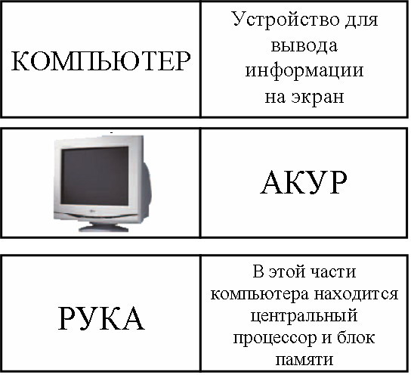
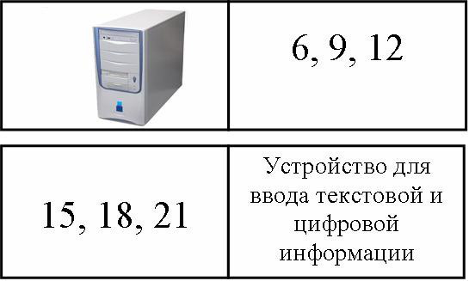
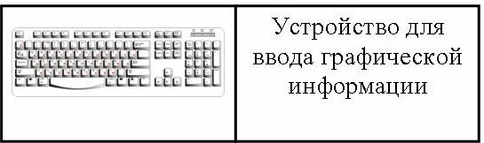

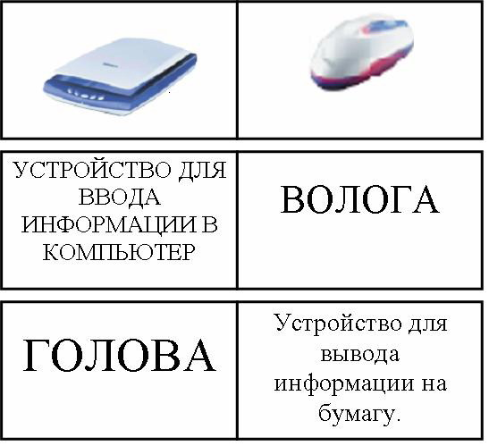
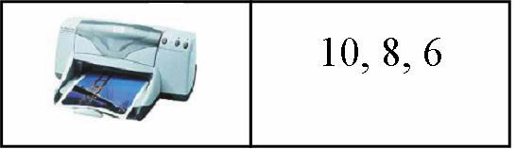
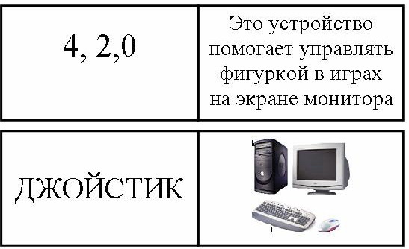

Итог урока

7. Награждение команд.

Предоставляется слово жюри, которое объявляет результат игры и вручает дипломы.
(Диплом см. Приложение 1)


Умники и умницы




I степени
награждается команда
__________________


5 класса ___

Жюри :

Новокузнецк

